RATEIZZAZIONI
Per visualizzare una rata inserita, dal menù principale:
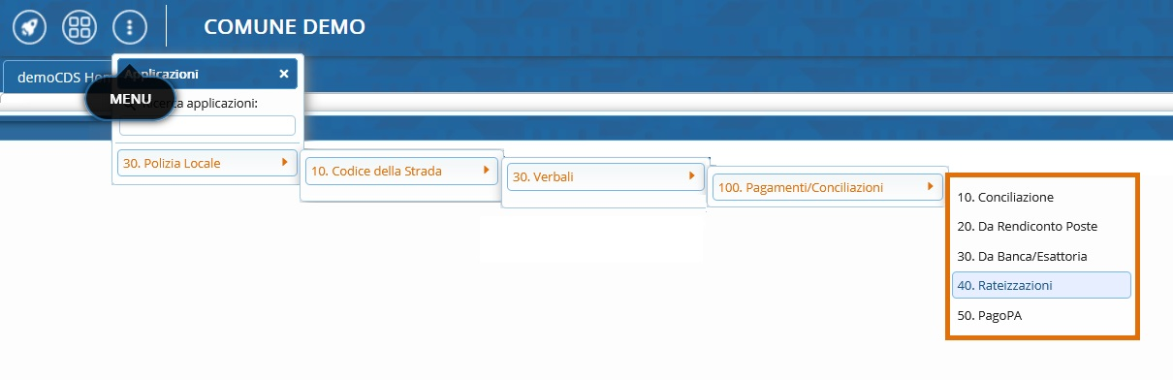
▶ Codice della strada ▶ Verbali ▶ Pagamenti/Conciliazioni ▶ Rateizzazioni
La schermata inizale è simile a quella sottostante dove, nella parte in arancione, troveremo aperta l'ultima rateizzazione inserita o visualizzata in precedenza.
Per aprire il dettaglio di un'altra rateizzazione, basta selezionare con il mouse il nominativo interessato e vedremo nella parte inferiore denominata 'Dettaglio', parte evidenziata sottostante in arancione, i dati relativi. Con un doppio click sulla riga entreremo per visualizzare le rate.
Altrimenti possiamo aggiungere una nuova rata tramite il +
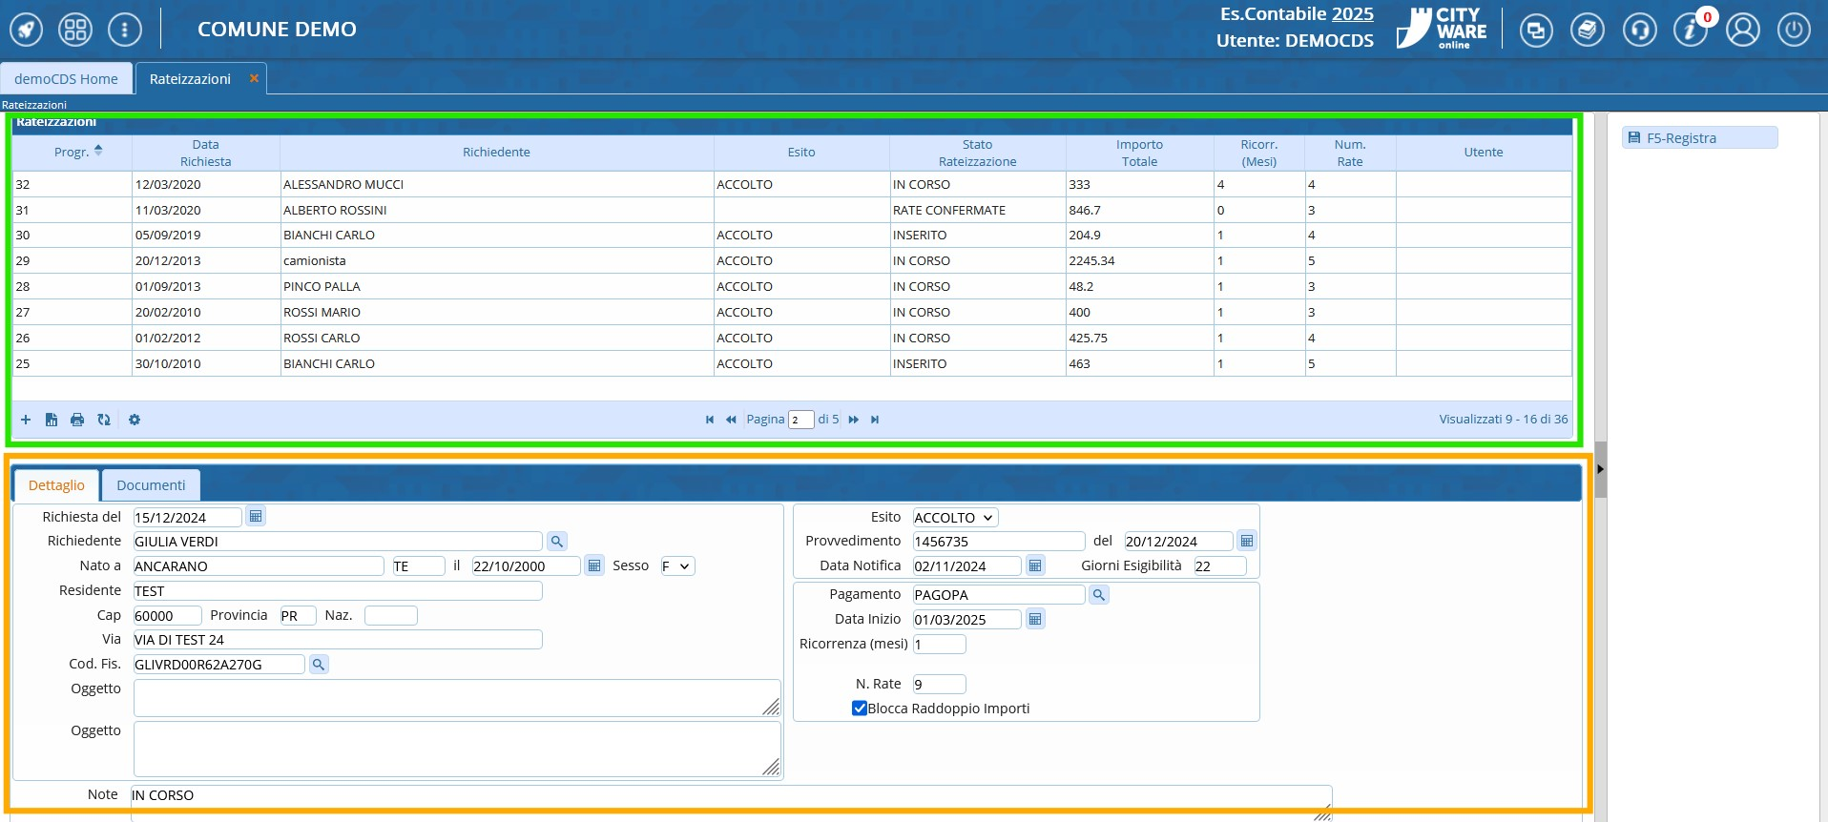

Da qui possiamo:
- gestire una rateizzazione già inserita:
- inserire una nuova rateizzazione

